Контакты  Муниципальный опорный центр дополнительного образования детей  Бузулукского района Оренбургской области (МОЦ)  Руководитель: Филатова Евгения Николаевна,  т. 89228155308, e-mail: fen@oobz.ru  Методист МОЦ: Лагутина Лаура Казмагамбетовна,  т. 89226200754, e-mail: llk@oobz.ru  Почта:  МОЦ - moc@oobz.ru  ЦВР – zwr@oobz.ru  Страница ЦВР ВКонтакте: https://vk.com/club191371461    Материалы секции Российское общество Знание      Страница МОЦ на сайте ЦВР Движение Первых   | Отдел образования  администрации Бузулукского района Оренбургской области  МБУ ДО «ЦВР» Бузулукского района  Муниципальный опорный центр дополнительного образования детей Бузулукского района  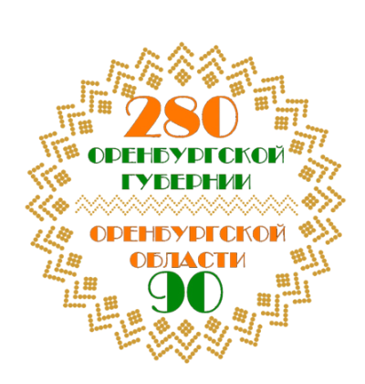    ПРОГРАММА  СЕКЦИИ  ВОСПИТАНИЯ И ДОПОЛНИТЕЛЬНОГО ОБРАЗОВАНИЯ  «ФОРМИРОВАНИЕ ТРАДИЦИОННЫХ ЦЕННОСТЕЙ В СЕМЬЕ, ШКОЛЕ: СОВРЕМЕННЫЙ ВЗГЛЯД»  В РАМКАХ АВГУСТОВСКОГО СОВЕЩАНИЯ ПЕДАГОГИЧЕСКИХ РАБОТНИКОВ  22 августа 2024 г.

